19. Знакомство с процессором обратного проектирования с помощью Rational Rose

Обратное проектирование – это средство получения информации из исходного программного кода и создание или обновление модели Rose. В 98 и 98i обратное проектирование кода в UML-модель обеспечивается интеграцией с С++, Visual Basic и многими другими языками программирования. Одной из трудностей, возникающих в процессе работы с проектами информационных технологий, является согласованием модели с программами. Порой с изменением требований возникает желание модифицировать программные конструкции напрямую, не изменяя модели и не генерируя затем из нее измененные конструкции. Обратное проектирование помогает обеспечить синхронизацию модели и кода программ.
В следующих далее главах обсуждаются детали процесса обратного проектирования в Rose программах, составленных на различных языках. Во время этого процесса Rose считывает в программном коде компоненты, пакеты, классы, связи, атрибуты и операции. После поступления этой информации в модель Rose можно внести необходимые изменения, а затем повторно сгенерировать программный код средствами прямого проектирования Rose.
Возможности, какими обладает разработчик, определяются применяемой версией Rose.
- В Rose Modeler функциональных средств обратного проектирования не предусмотрено.
- В Rose Professional средства обратного проектирования предусмотрены для одного языка.
- В Rose Enterprise существуют средства существую средства обратного проектирования для C++, Visual C++ (в 98i), Visual Basic и Java, а также для схем Oracle8.
- В расширениях Rose предоставлена возможность обратного проектирования для других языков, например для PowerBuilder и Forte.

19.1. Элементы модели, генерируемые во время обратного проектирования

В процессе обратного проектирования Rose собирает сведения о:
- Классах
- Атрибутах
- Операциях
- Связях
- Компонентах

Используя эти сведения, Rose создает или обновляет объектную модель. В зависимости от того, какой язык применятся для обратного проектирования, можно создать новую модель Rose или обновить текущую.
Начнем с анализа классов, атрибутов и операций. Если существует файл с исходным программным кодом, содержащий класс, то в процессе обратного проектирования создается соответствующий класс модели Rose. Каждый из атрибутов и каждая из операций класса становятся атрибутами и операциями нового класса модели. Вместе с именами атрибутов и операций Rose выбирает информацию об их видимости, типах данных и значениях по умолчанию.
//Source file: SampleClass.java
public class SampleClass {
public double PublicAttribute;
private int PrivateAttribute = 1;
protected int ProtectedAttribute;
SampleClass() {
}

public int PublicOperation(Double Parametr1) {
}
public int PrivateOperation() {
}
protected Double ProtectedOpertion(int Parametr1, Double Parametr2) {
}
}

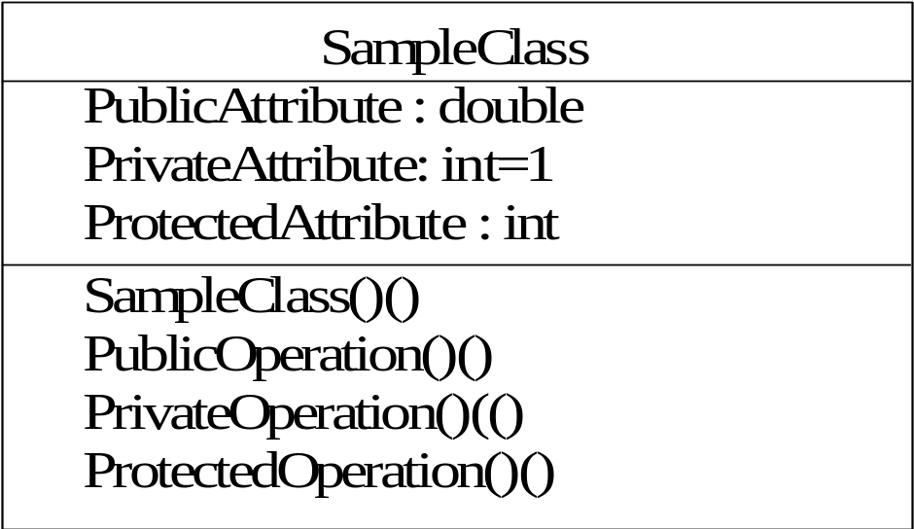

Рис.19.1. Обратное проектирование класса Java

Если классы первоначально были созданы с помощью Rose и если в их программный код были внесены некоторые изменения, то они в процессе обратного проектирования отражаются в модели. Например, если удалить из программы операцию, то во время обратного проектирования она удалится из модели. Если добавить атрибут или операцию непосредственно в программный код , то они или она при обратном проектировании добавится в модель.
Rose извлекает из программного кода сведения не только о классах, но и о связях. Если в одном из классов содержится атрибут, типом данных которого является другой класс, то Rose создает связь между двумя классами. Например, между приведенными ниже двумя классами Rose создает связь ассоциации.(см. рис. 19.2).

//Source file : Class_A.java

package javaclasses;
import java.javaclasses.Class_B;
public class Class_A {
public Class_B m_Class_B;
Class_A() {
}
}

//Source file: Class_B.java

package javaclasses;
public class Class_B {
Class_B() {
}
}

Связи наследования также генерируются в модели Rose. Rose создает для поддержки наследования связи обобщения. Если в модели существуют модели базовых классов, таких как JDK или системные типы PowerBuilder, Rose добавляет связи обобщения между классами. Например, на рис.19.3 показан результат обратного проектирования двух окон PowerBuilder, одно из которых наследуется их другого. Оба они наследуются из базового класса PowerBuilder – Window.

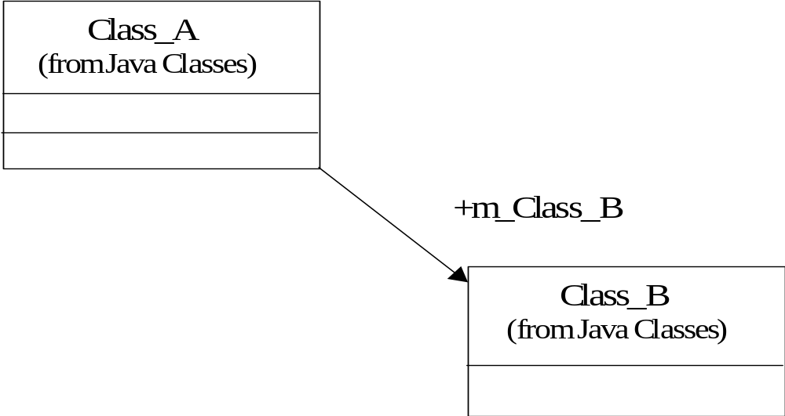

Рис.19.2. Обратное проектирование связи ассоциации

Компоненты программного кода также отражаются в Rose после обратного проектирования. Компоненты разных языком несколько отличаются друг от друга. Об обратном проектировании компонентов рассказано в последующих главах.

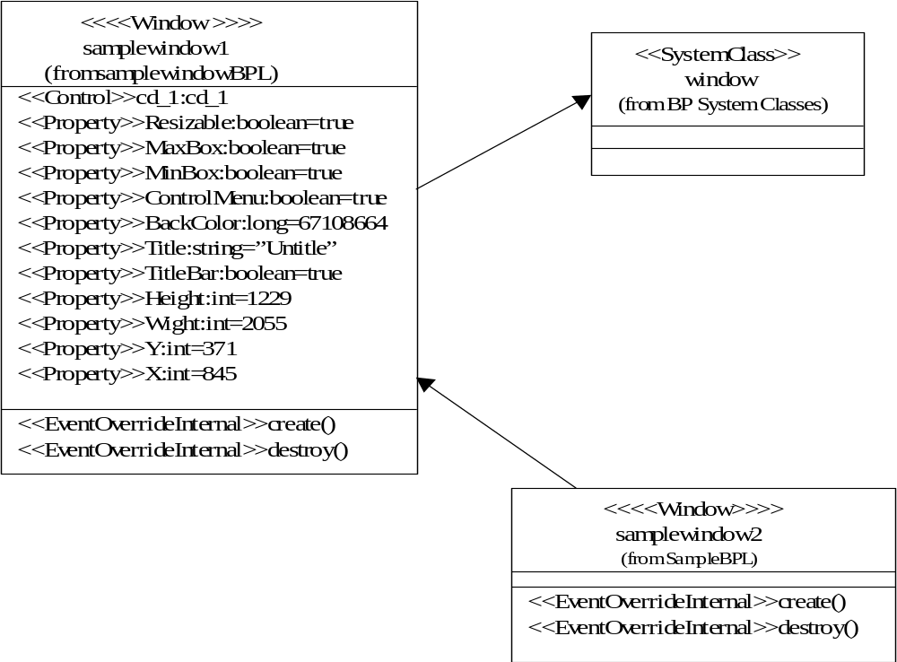

Рис.19.3. Обратное проектирование связи обобщения

19.2. Итеративная разработка

В процессе генерации программного кода с помощью Rose внутри него размещаются идентификационные номера. Так, можно встретить строку следующего вида:
@roseuid 36730C530302
Подобные последовательности чисел и букв используются для идентификации классов, операций и других элементов модели в коде программ и для синхронизации программного кода с моделью Rose.
Кроме идентификационных номеров Rose в процессе генерации создает в коде защищенные области. Любой программный код, записываемый в такие области, защищен в процессе итеративной разработки.
В качестве примера рассмотрим фрагмент программы С++, генерируюемой в Rose:

void SampleClass::DoSomething ()
{
//##begin SampleClass:DoSomething%36EAB3DB03AC.body preserve=yes
// - программный код операции
//## end SampleClass::DoSomething%36EAB3DB03AC.body
}

Когда разработчики пишут программную конструкцию для этого класса, они помещают операцию DoSomething между операторами //begin и //end, в защищенную область. Если класс подвергается обратному проектированию, изменяется и генерируется по-новому, код операции DoSomething остается защищенным.

